# 1.系统概述

本系统是以智能教学系统为核心的1V1英语教育平台。主要包括**在线报名**、**个人信息管理、学习培训中心、考试练习中心和后台管理四个栏目。其中后台管理又分为学习培训管理、考试信息管理、系统信息设置、用户权限设置四大模块。具体如下：**

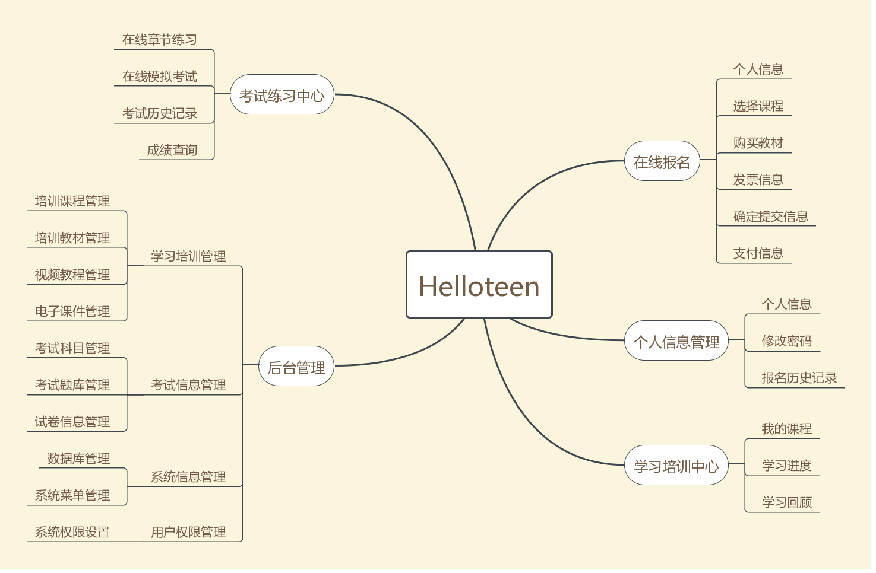

# 2.产品使用角色

|  |  |
| --- | --- |
| 角色名称 | 角色描述 |
| 游客 | 进入Helloteen 平台，还未完成注册的用户。 |
| 学生用户 | 平台的注册用户，可以使用考试练习中心、在线报名、学习培训中心等。 |
| 家长用户 | 平台的注册用户，可以使用考试练习中心、在线报名、学习培训中心等、个人信息管理等。 |
| 平台管理员 | 对平台信息的管理，主要包括更新课程信息，课程安排、系统维护等。 |

# 3. 功能性需求-后台信息发布

